BACHILLERATO 2007

DNL Español-Matemáticas

Programación lineal

P

Una tienda de ropa deportiva tiene en su almacén 200 balones y 300 camisetas.
Para su venta se hacen dos lotes (A y B). El lote A contiene 1 balón y 3 camisetas y
el lote B está formado por 2 balones y 2 camisetas. La ganancia obtenida por un
lote tipo A es de 12 euros y de 9 euros con cada lote tipo B. Se sabe que el número
máximo de lotes tipo A es de 80.

1. Justicar que las restricciones del enunciado generan el sistema de inecuaciones siguiente:

2. Determinar la región factible de este problema.

3. Expresar el beneficio máximo sacado con la venta de los lotes A y B.

Bachillerato 2007

DNL Español - Matemáticas

Funciones

I

En una ciudad, despúes de una campaña de lucha contra el tabaco, se realizó el gráfico siguiente que representa el porcentaje de restaurantes donde está prohibido fumar.
En las abscisas, la unidad representa 10 días, mientras que en las ordenadas, una unidad representa un 10 % .

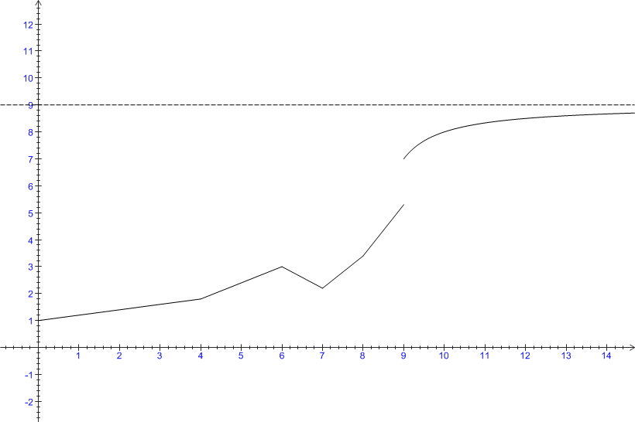

- ¿Qué se puede decir acerca del porcentaje inicial?
- ¿Es siempre creciente la función? ¿Cómo se puede explicar?
- ¿Cuándo ya no fue posible fumar en la mitad de los restaurantes? ¿En la quinta parte de los restaurantes?
- En su opinión, ¿qué pasó el día 90?
- ¿Qué representa la ordenada 9? ¿Qué interpretación se puede imaginar?

Bachillerato 2007

DNL Español - Matemáticas

Funciones

I

Al lanzamiento de un nuevo producto se ha probado que la demanda (es decir el número de consumidores que quisieran comprar el producto) depende del precio del producto. La función d que representa la demanda viene dada por
representa el precio del producto expresado en euros mientras que d(x) está expresada en millares de consumidores.

1) Representar la función d en un sistema de referencia de unidades:
1 para 50 euros en el eje de las abscisas y 1 para 100 000 consumidores.

2) Se supone que el precio fijado es de 11 euros. Expresar el volumen de facturación correspondiente.

3) Con otro producto se ha probado que la demanda viene dada por la fórmula : cuya gráfica está representada aquí
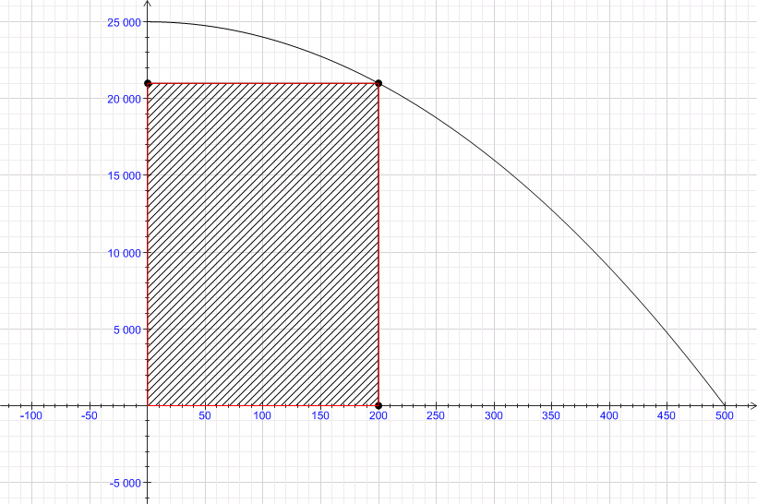
1) ¿Cuántos consumidores comprarán el producto si el precio es de 200 euros?

2) Expresar el área del rectángulo rayado.

3) ¿Qué representa esta área? ¿Cómo sería posible encontrar el volumén máximo de facturación?

Bachillerato 2007

DNL Español - Matemáticas

Geometría

I

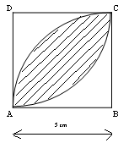

- Explique cómo se construye la figura.
- ¿Cuánto mide la diagonal AC?
- Calcule el área rayada.

Bachillerato 2007

DNL Español - Matemáticas

Geometría

I

- En el triángulo ABC rectángulo en B, BC = 100m y AB = 12m.
- Represente la situación.
b) Calcule AC y el valor de tan. Deduzca el valor aproximado del ángulo.
- Un ciclista está al pie de una cuesta donde se encuentra la señal siguiente:

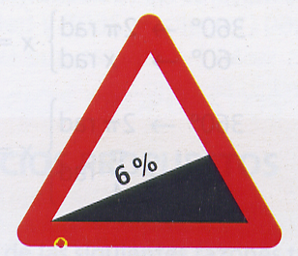

¿Cuál es el sentido de dicha señal? ¿Necesita un gran esfuerzo subir la cuesta?

Bachillerato 2007

DNL Español - Matemáticas

Probabilidades

I

En una bodega que consta de 2 400 botellas de vino, las hay de tinto y de blanco y vienen de tres regiones de Francia : Burdeos, Borgoña y Loira. La mitad de los vinos son de Burdeos y hay dos veces más botellas de Borgoña que de Loira. El 75 % de los vinos son tintos y entre ellos un 54 % son Burdeos. En los vinos de Loira, hay tantos blancos como tintos.
1. Rellene una tabla de contingencia con los datos del enunciado.
2. Se escoge una botella al azar.
a) Calcule la probabilidad de que sea un vino blanco y de Burdeos.
b) Calcule la probabilidad de que sea un vino blanco o de Burdeos.
3. Se escoge una botella de vino blanco. Calcule la probabilidad de que sea un Burdeos.

Bachillerato 2007

DNL Español - Matemáticas

Sistemas

I

Una persona tiene 19 piezas de moneda : 8 de tipo A, 5 de tipo B y el resto de tipo C. La pila de las 19 monedas mide 32 mm de altura. Una pila que se compone de 7 monedas de tipo B y 4 de tipo C mide 21 mm de alto ; una pila con 6 monedas de tipo A y 4 de tipo B mide 15mm. Calcule el espesor de cada tipo de moneda.

Bachillerato 2007

DNL Español - Matemáticas

Segundo grado

Un granjero espera obtener 36 € por la venta de huevos. En el camino al mercado se le rompen 4 docenas. Para obtener el mismo beneficio, aumenta de 0,45€ el precio de la docena.

¿Cuántas docenas tenía al principio?

Bachillerato 2007

DNL Español - Matemáticas

Probabilidades

En una empresa, hay 200 empleados, 120 hombres y 80 mujeres.
Los fumadores son 40 hombres y 35 mujeres.
Si se elige a un empleado al azar, calcule la probabilidad de que sea hombre y no fume.
Si se sabe que el elegido no fuma, ¿cuál es la probabilidad de que sea mujer?

